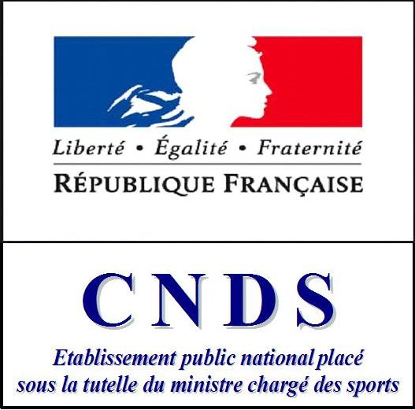

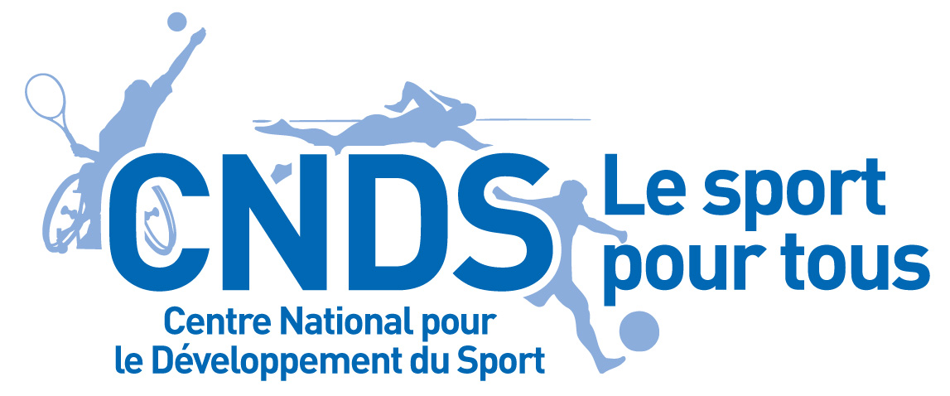

POLITIQUE TERRITORIALE DU CNDS 2010
Proposition
Note d’Orientation régionale Picardie

Préambule
Les directives nationales contenues dans les instructions n°2009-12 et 2009-14, relatives au CNDS 2010 (Part traditionnelle et équipement), visent à apporter un soutien aux initiatives de développement de l’offre de pratique sportive, notamment au profit des populations prioritaires.
Ces orientations confirment la réforme de la gouvernance territoriale engagée en 2009, qui redéfinit les compétences des instances de concertation et de décision et prévoit un pilotage des politiques à l’échelon régional:
- le Préfet de région est le seul délégué territorial du CNDS. Il fixe la répartition des crédits de l’ensemble des moyens déconcentrés du CNDS et décide l’attribution des concours financiers après avis de la commission territoriale dont la composition assure la représentativité des acteurs régionaux et départementaux ;
- conformément à l’article R.411-16 du code du sport, la commission territoriale définit les priorités régionales du CNDS, adopte son règlement intérieur, émet un avis sur les critères de répartition des crédits notifiés et sur l’attribution des subventions relevant du niveau régional, départemental et local.

1 – La part régionale 2010 en Picardie
L’enveloppe CNDS 2010 en Picardie s’élève à :
- 3 440 000 € pour la part territoriale hors accompagnement éducatif
- 425 446 € pour les subventions d’équipement sportif attribuées au niveau local dont 229 642 € pour le développement de la pratique des jeunes scolarisés et 195 804 € pour l’accessibilité des personnes en situation de handicap et pour les quartiers en difficulté.
La répartition des sommes en faveur de l’accompagnement éducatif sera faite ultérieurement.

Les aides de la part territoriale se répartissent selon les types d’aide suivants :
- les aides directes à l’emploi sportif, notamment le Plan Sport Emploi (PSE) pour lequel le financement est dégressif sur quatre ans depuis 2009 :
o 12 000 € la 1ère année,
o 10 000 € la 2ème année,
o 7 500 € la 3ème année,
o 5 000 € la 4ème année ;
- les aides directes à la formation de dirigeants bénévoles, d’animateurs, d’éducateurs, de juges et d’arbitres sportifs, qui sont de la compétence des CROS et CDOS, des ligues et des comités départementaux,
- les aides à la conduite du projet associatif, qui intéressent les associations sportives locales. C’est l’ensemble du projet des clubs et des comités départementaux, dans la présentation de ses missions, de ses objectifs de développement, des valeurs, des modalités concrètes d’organisation de l’accueil et l’encadrement des pratiquants qui fait l’objet du soutien du CNDS.

2 - Les orientations générales de la part territoriale et spécifiques pour la Picardie

Dans leurs instructions au directeur général du CNDS pour l’année 2010, la Ministre de la santé et des sports et la Secrétaire d’Etat aux sports, demandent que les aides accordées portent sur des projets structurants.

Un projet structurant peut être défini comme étant un projet dont la mise en œuvre impacte de façon sensible et durable l’environnement sportif et social. Le projet de club doit en être la traduction.

Outre les orientations nationales du CNDS qui sont rappelées ci-après, les orientations spécifiques pour la région Picardie mettent un accent tout particulier sur deux axes :
- la pratique sportive en milieu rural
- l’impact structurant du projet de club et des comités départementaux

Pour prétendre à un financement de l’Etat, le projet de club sera analysé selon plusieurs critères relatifs à la pertinence des objectifs de développement et à la qualité des plans d’actions proposés permettant d’identifier l’implication du club dans les domaines sportif, éducatif, social et économique.

Orientation n°1: inciter à la pratique sportive et corriger les inégalités d’accès en faveur des « publics-cibles »
Les bénéfices attendus d’une politique de soutien au développement des activités des clubs sportifs vont naturellement aux populations qui, comparativement aux autres régions, sont en retard de pratique sportive. Ces publics-cibles, sont :
1. les personnes résidentes en milieu rural,
2. les jeunes scolarisés
3. les publics féminins,
4. les habitants des quartiers en difficulté,
5. les personnes en situation de handicaps,
6. les publics très éloignés de la pratique sportive pour des raisons de santé,
7. les seniors

* Les personnes résidentes en milieu rural
La Picardie étant une région fortement rurale, une attention particulière sera portée sur les difficultés des clubs liées à cette ruralité afin de donner à tous les picards les possibilités de pratiquer une activité sportive. Le manque ou l’éloignement des sites de pratique entraine des frais de déplacement ou d’encadrement plus conséquents qui seront pris en compte dans le cadre du projet de club. Il sera recherché la mutualisation des moyens au niveau d’une intercommunalité, d’un canton ou d’un bassin de vie et sur les têtes de réseau. Dans le cadre du dispositif de l’accompagnement éducatif, les clubs et les comités départementaux seront invités à développer des actions pour mettre en place des modules avec les collèges de leur territoire.

* Les jeunes scolarisés
En complément du dispositif de l’accompagnement éducatif (qui sera traité de manière spécifique dans un appel à projets lancé au printemps 2010), les clubs sont invités à améliorer l’accueil des enfants et des jeunes en proposant des séquences attractives, adaptées et bien encadrées.

* Le développement de la pratique sportive féminine
Une attention soutenue sera portée à la pratique sportive féminine, compte tenu du faible taux de pratiquantes en région Picardie. La pratique féminine sera encouragée dans tous les sports. Et les initiatives en faveur de l’accès des femmes aux responsabilités devront être suscitées et accompagnées.

* Les populations des quartiers de la politique de la ville
15% au minimum de la part traditionnelle sera consacré aux actions spécifiques en faveur du développement de la pratique sportive des jeunes issus des quartiers en difficulté, en particulier les quartiers prioritaires de la dynamique espoir banlieues (DEB).

* La pratique sportive des personnes en situation de handicap.
Les efforts engagés par les ligues, comités et clubs pour accueillir les personnes handicapées seront poursuivis et soutenus en priorité, principalement les actions favorisant la mixité des publics.

* Les démarches auprès des personnes très éloignées de la pratique sportive pour des raisons de santé
Ces démarches seront structurées autour des CMS qui développeront des collaborations avec des clubs sportifs pour accueillir des personnes diminuées pour des raisons de santé, telles que celles atteintes d’obésité ou auprès des publics seniors.

Orientation n°2: contribuer à l’éducation générale par des démarches cohérentes en prenant en compte, dans les projets des clubs et des comités départementaux, les volets sportif, éducatif et social.

En termes d’action éducative, une attention particulière sera portée à l’engagement éducatif des associations sportives. Cet engagement éducatif pourra utilement contribuer à lutter contre toutes les formes de harcèlement, la maltraitance, les discriminations, les incivilités et la violence dans le sport. Il s’inscrira dans une volonté de promouvoir les activités physiques et sportives en tant qu’acteur de santé et véhiculant les valeurs du fair-play et du respect des règles. Il tiendra compte des critères liés au développement durable, à la sauvegarde environnementale et aux démarches éco-citoyennes.

Orientation n°3 : favoriser l’accès au sport de haut niveau par la détection de jeunes talents, et le développement des structures permanentes constitutives des nouveaux parcours d’excellence sportive.

La détection, les sélections régionales ou départementales de jeunes talents et les structures permanentes de préparation sportive peuvent être financées sur les crédits de la part territoriale du CNDS, en cohérence avec les objectifs fédéraux et la politique régionale d’accession au haut niveau. Les structures labellisées des filières et des pré filières validées seront ainsi soutenues, respectivement au plan régional, et au plan départemental, uniquement à destination des ligues, comités et structures inscrites dans le parcours d’excellence sportive validé par le MSS et la fédération concernée.

3 – Les objectifs attendus du mouvement sportif
L’affirmation d’objectifs et de priorités régionales conduit naturellement à associer à la définition de ces orientations les ligues, comités régionaux et départementaux, afin de conforter leur rôle de tête de réseau.
Aussi, il est demandé aux ligues, comités régionaux et départementaux de transmettre à la DRJSCS les objectifs prioritaires de développement de leur fédération dans la région, en identifiant les publics, les territoires et les outils d’amélioration de l’offre et d’accueil dans les clubs.

Les réponses obtenues seront utiles, en complément des orientations générales, afin de fournir aux instances d’instruction des demandes d’aides et de concertation, une aide à l’analyse et à la décision.
* En terme de territoire :
- Au-delà de la priorité du développement de l’offre dans les quartiers politiques de la ville, Zone Urbaine Sensible (ZUS) et Dynamique Espoir Banlieue (DEB), l’accent est principalement mis sur l’augmentation significative de l’offre sportive dans certains territoires repérés comme déficitaires, essentiellement en milieu rural.

* En terme de publics :
- Les priorités générales ciblant les pratiques sportives féminines, familiales et les efforts engagés en faveur des personnes en situation de handicap se retrouvent largement. Cependant les politiques fédérales, déclinées régionalement, décrivent de façon précise des spécificités de publics sportifs (apprentissage pour le public enfant et adolescent, sport santé pour les seniors, public très éloigné de la pratique sportive, recherche de performance)

* En terme de modalité d’accueil :
- Au-delà d’une politique générale de développement de prise de licences, décrite
généralement dans le plan de développement des ligues, il est demandé que les efforts de création d’antennes sur des sites insuffisamment exploités, les recherches de nouvelles tranches horaires, le développement de nouvelles modalités de pratique soient pris en compte lors de l’instruction des demandes.
- Les dispositifs fédéraux de labellisation de clubs s’appuyant sur un cahier des charges mis en place par de nombreuses ligues devront également être utilisés.
Ces orientations spécifiques seront transmises aux groupes de travail départementaux et régional.

4 - Les projets financés et leur présentation dans les plans de développement « Projet de Club »
La commission territoriale de Picardie soutiendra le développement du rôle des têtes de réseau, ligues et comités dans le cadre de leur plan de développement, et aidera les clubs et les comités départementaux sur la base de leur projet global.

a) les aides aux ligues et aux comités régionaux
La commission territoriale soutiendra les ligues et les comités régionaux qui présenteront un plan de développement de la discipline pour l’olympiade articulant l’ensemble des missions et des modalités d’organisation de leur discipline. Ce plan analysera les territoires d’action prioritaires et ses publics cibles. Il définira ses priorités en termes de développement et d’accession au haut niveau.

Dans les actions de développement, une attention particulière sera portée à :
− la formation des cadres, dirigeants et éducateurs notamment dans les contenus correspondant aux orientations prioritaires,
− la conception des modalités de pratique d’accueil ou de pratique compétitive pour les publics en retard de pratique sportive,
− l’expertise et le conseil auprès des clubs.

Dans la démarche d’accession au haut niveau, une attention particulière sera portée à :
− la mise en place et à la cohérence des détections de jeunes talents et des sélections régionales,
− les dispositions du parcours d’excellence sportive préparant à l’accès au haut niveau (pré filières, plate forme, centre d’entraînement, pôles espoir, clubs d’excellence ou structures labellisées performance…).
Afin de pérenniser le projet associatif et plus spécialement son aspect social, la professionnalisation de l’emploi sera recherchée, par l’utilisation notamment du dispositif du PSE, mais aussi par celui des contrats aidés.

b) les aides aux clubs et aux comités départementaux
La commission territoriale soutiendra les clubs et les CD répondant aux orientations prioritaires générales et spécifiques. Les clubs et les comités départementaux présenteront un projet articulé en 4 volets :

- Le volet sportif qui est la description des modes d’accueil et d’encadrement des différentes catégories de publics auxquels l’association propose une activité sportive :
− la formation sportive des jeunes, l’initiation, apprentissage de la discipline,
− la recherche de performance,
− la pratique récréative adaptée aux différents publics qui n’ont ni motivation ou ni capacité à la recherche de performance.

- Le volet éducatif qui définit les valeurs, les comportements et les savoirs que l’association souhaite porter et développer. Ce projet éducatif évoque les droits et devoirs de l’ensemble des acteurs de l’association (dirigeants, encadrants, pratiquants, bénévoles et salariés, parents…).
Il s’appuie sur une éthique, s’inscrit dans une volonté de promouvoir par des actions concrètes la santé, physique, mentale et sociale.

- Le volet social qui décrit les initiatives prises par la structure pour aller à la recherche des publics que leurs caractéristiques physiques, culturelles, économiques éloignent de la pratique en club.

- Le volet économique qui permet de vérifier la faisabilité du projet global en identifiant les charges et ressources liées au développement des activités. Il inclut dans sa présentation les aides mobilisables, les ressources propres et les possibilités de professionnalisation par l’emploi.
Cette structuration du projet constituera un critère essentiel de l’aide accordée. Le critère d’évaluation pour une pérennisation de l’aide reposera sur le projet global du club.
La commission territoriale pourra toutefois soutenir les associations dont le projet n’est pas abouti mais présentant les orientations qui vont présider à l’élaboration d’un plan de travail identifiant les objectifs et les moyens à mobiliser pour les atteindre, principalement dans le secteur rural. Dans ce cas, la structure pourra, si nécessaire, bénéficier d’un accompagnement par les services déconcentrés chargés des sports.

c) La promotion de la santé et la protection des pratiquants
En cohérence avec le diagnostic effectué par le médecin conseiller de la jeunesse et des sports de Picardie, des projets spécifiques pourront être soutenus pour :
- les examens de non contre-indication à la pratique sportive pour des personnes dont l’âge, la situation ou le sport choisi présentent des risques potentiels,
- l’acquisition de défibrillateur,
- l’accompagnement de publics, atteints de pathologies, adressés par des médecins ou des partenaires des réseaux de santé publique, dans des stratégies thérapeutiques intégrant l’activité physique,
- l’accompagnement de publics sédentaires ou en quête d’une meilleure hygiène de vie par la mise à disposition d’informations et la mise en place d’actions de prévention et d'éducation pour la santé,
- la formation des personnels pour mettre en œuvre un accompagnement des publics vers l’accès et la poursuite d’une activité physique ou sportive,
- les actions de sensibilisation et d’éducation à la préservation de la santé par le sport, notamment dans le cadre des programmes nationaux (Plans Nutrition Santé ou Bien Vieillir …),
- la prévention et la lutte contre le dopage.

d) l’accompagnement éducatif
Une dotation CNDS 2010 sera consacrée au soutien du volet sportif de l’accompagnement éducatif, pour les actions mises en place pour l’année scolaire 2010/2011. Les modalités d’emploi de cette dotation seront précisées dès réception de l’enveloppe territoriale par le CNDS national.

5 - Les procédures à respecter pour obtenir le versement de la part territoriale
L’instruction et l’attribution de subvention de la part traditionnelle (et accompagnement Educatif) sont opérées dans le cadre du respect du règlement intérieur de la commission territoriale du CNDS.

Le règlement général du CNDS prévoit désormais que les subventions attribuées au titre de la part territoriale ne peuvent être inférieures à 600 € (seuil minima pour 2010, comme en 2009). Par contre, il est rappelé que ce seuil devrait être fixé à 750€ en 2011.

L’information sur les possibilités de soutien offertes par le CNDS est diffusée par le délégué territorial du CNDS en Picardie et par les directions départementales de la cohésion sociale, en relation avec le mouvement sportif régional et départemental.

Les dossiers sont établis en double exemplaire par les associations demandeuses. Un exemplaire de ce dossier est adressé directement au service de l’Etat en charge du sport (en région ou en département), le second est envoyé au CROS de Picardie (pour les ligues) et aux CDOS (pour les CD et les clubs) du département du siège social de la structure.

Les aides financières accordées par le délégué territorial sont versées directement aux bénéficiaires par l’agence comptable du CNDS. Comme pour l’exercice précédent, les informations nécessaires au paiement transiteront par la base de données ORASSAMIS. Pour la mise en paiement d’une subvention, il est absolument nécessaire que le bénéficiaire communique son numéro de SIRET ainsi que le relevé d’identité bancaire récent de l’association.

6 - Les subventions d’équipement attribuées au niveau local
Elles sont destinées à favoriser la réalisation de projets de proximité permettant le développement de la pratique sportive des jeunes scolaires, des habitants des quartiers en difficulté et des personnes handicapées. Pour l’attribution des financements, il sera pris en compte :
- la cartographie de l’éducation prioritaire,
- la délimitation des Zones Urbaines Sensibles (ZUS) et des quartiers Dynamique Espoir Banlieue (DEB),
- les données du recensement national des équipements sportifs actualisées annuellement par les directions départementales de la cohésion sociale des 3 départements de Picardie,
L’analyse faite par la DRJSCS de l’offre des équipements sportifs en Picardie qui identifie de façon précise les besoins locaux sera un outil déterminant d’aide à la décision.
Une coordination avec le Conseil Régional de Picardie et les 3 Conseils Généraux sera tout particulièrement recherchée pour la mise en œuvre de cette enveloppe.
Le montant des aides pouvant être accordées sur cette part CNDS Equipement sera compris dans une fourchette comprise entre 4500 €uros et 120 000 €uros, avec un taux de financement moyen de 20% à 50%.

CNDS – Commission Territoriale Picardie
Toute correspondance doit être adressée au Secrétariat de la Commission territoriale
Direction régionale de la jeunesse, des sports et de la cohésion sociale de Picardie
20 square Friant Les 4 Chênes – 80039 Amiens CEDEX 01
Tél. : 03 22 33 89 00 – Fax : 03 22 33 89 33 – Courriel : DRJSCS80@drjscs.gouv.fr

